- ANEXO – MAPAS DE DESLOCAMENTOS DA EQUIPE E FOTOS DAS CONSULTAS
Mapa 1- Deslocamento de Palmas - TO / Lagoa da Confusão - TO / São Felix do Araguaia - MT
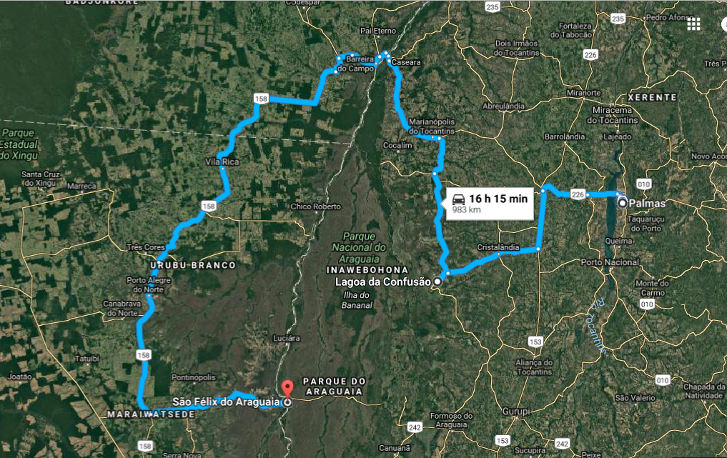
Fonte: 1 Google-Maps, 2017

Quadro 3 - Fotos da Consulta em São Félix do Araguaia – MT

Foto 1- Local da Consulta  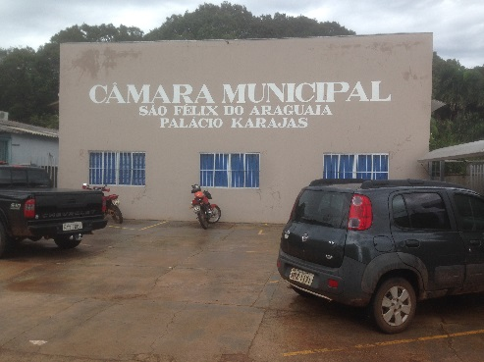 | Foto 2 - Apresentação do PDRIS aos Indígenas  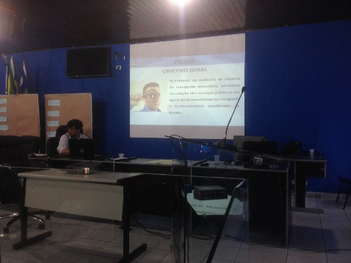
Foto 3 - Caciques e Lideranças na Consulta  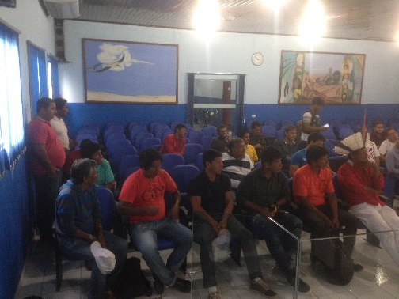 | Foto 4 - Cacique Karajá emitindo opinião  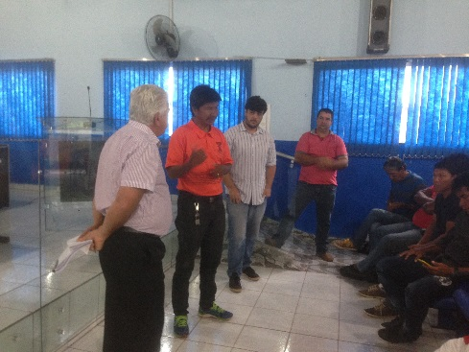

Fonte: 2 Google Maps, 2017
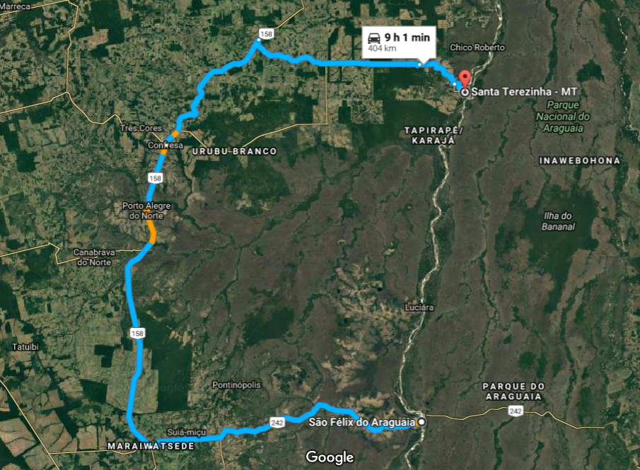
Fonte: 3 Google Maps, 2017
Mapa 2 Trecho entre São Felix do Araguaia - MT / Santa Terezinha - MT
Quadro 2 - Fotos Comunidade indígena Macaúba em Santa Terezinha - MT
Foto 1- Vista da Comunidade indígena Macaúba  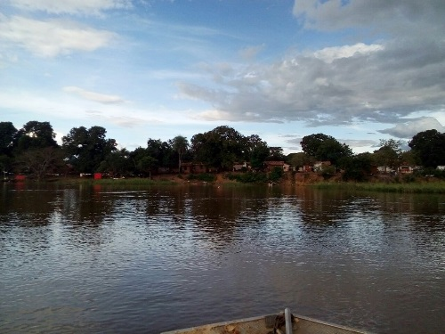 | Foto 2 - Posto de Saúde da Comunidade indígena Macaúba  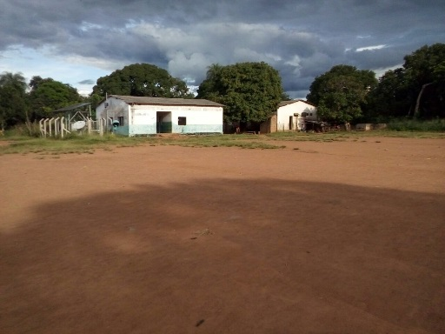
Foto 3 - Escola Comunidade indígena Macaúba  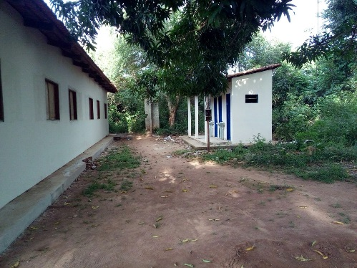 | Foto 2 - Vista Comunidade indígena Macaúba  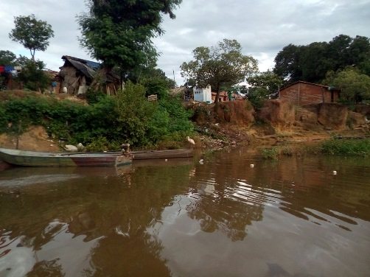
Foto 5 - Porto Comunidade indígena Macaúba  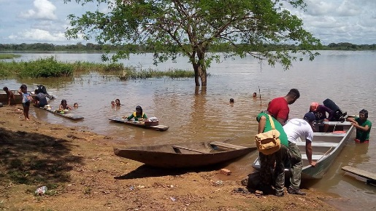 | Foto 6 - Vista Comunidade indígena Macaúba  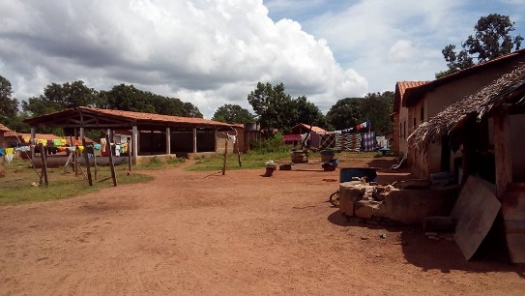

Mapa 3- Deslocamento, Santa Terezinha - MT / Lagoa da Confusão - TO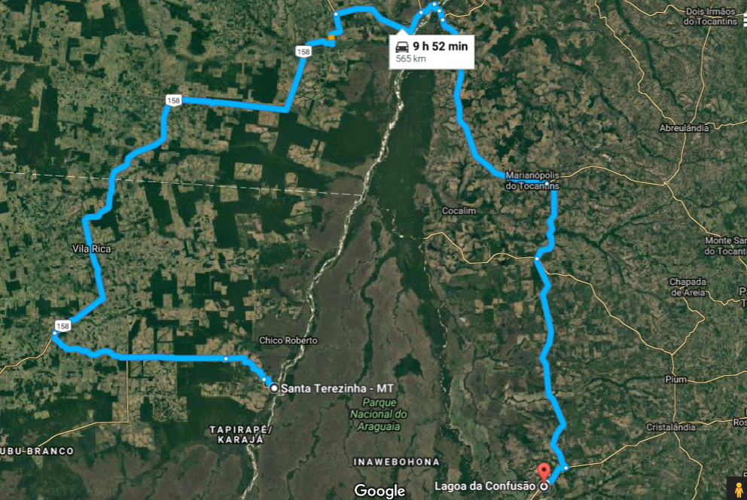
Fonte: 4 Google Maps, 2017

Quadro 3- Fotos da Consulta em Lagoa da Confusão
Foto 1 - Reunião com Prefeito Nelsinho de Lagoa da Confusão para discutir PDRIS Indígena  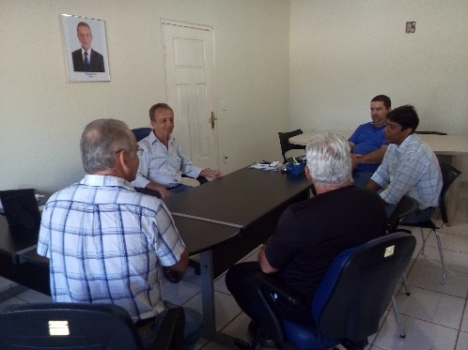 | Foto 2- Balsa abandonada na travessia do Rio Javaés para a Comunidade indígena Boto Velho  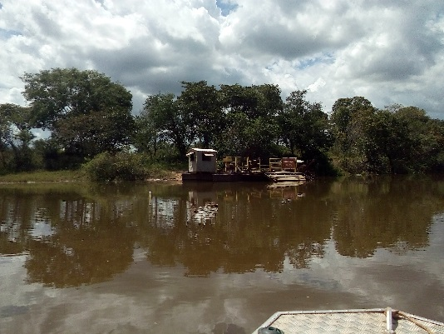
Foto 3 - Vista Comunidade indígena Boto Velho  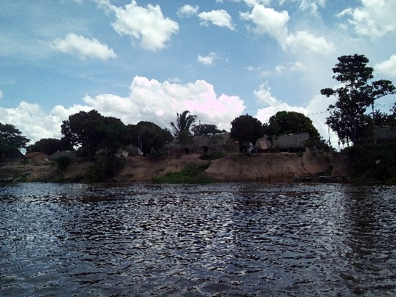 | Foto 43 - Fazenda Barreira da Cruz, ponto de apoio para travessia  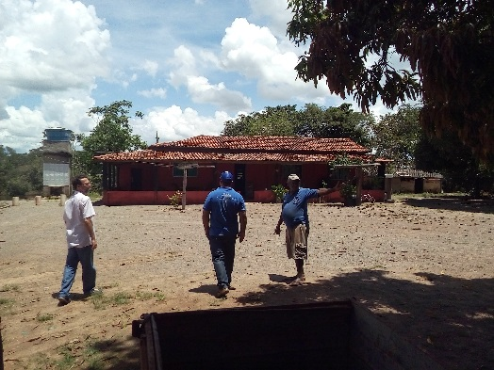

Mapa 4 - Deslocamento Lagoa da Confusão / Formoso do Araguaia
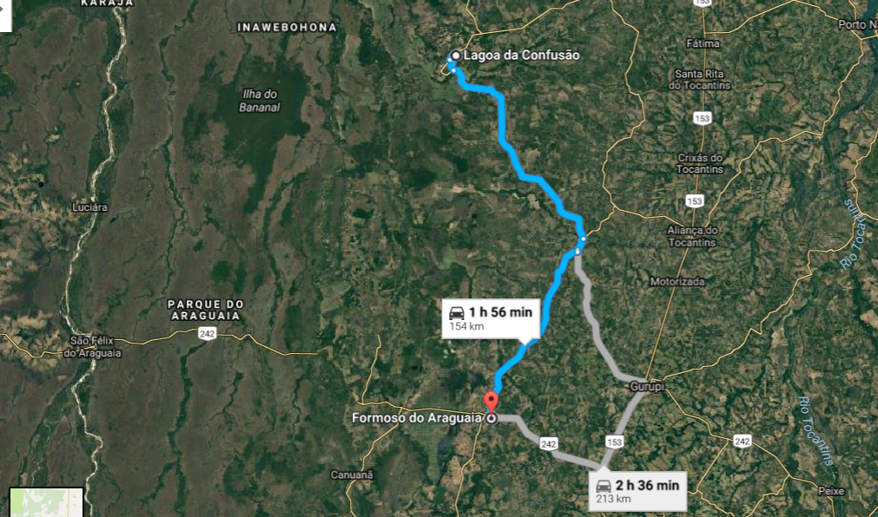
Fonte: 5 Google Maps, 2017

Quadro 4 - Fotos Consulta de Formoso do Araguaia
Foto 1 - Comunidade indígena Canuanã  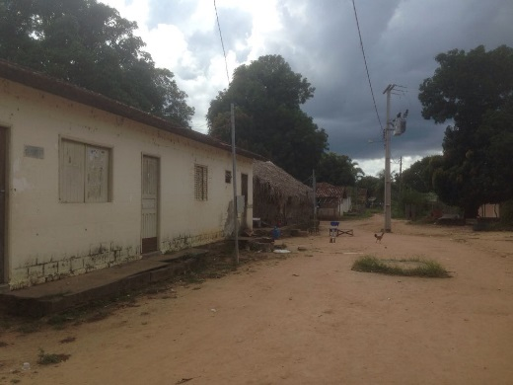 | Foto 2 - Comunidade indígena Tyryre  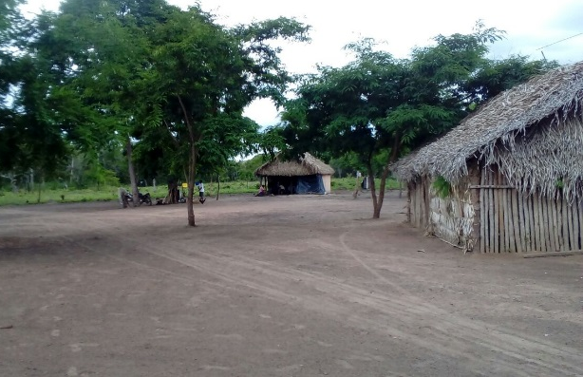
Foto 3 - Consulta Formoso do Araguaia  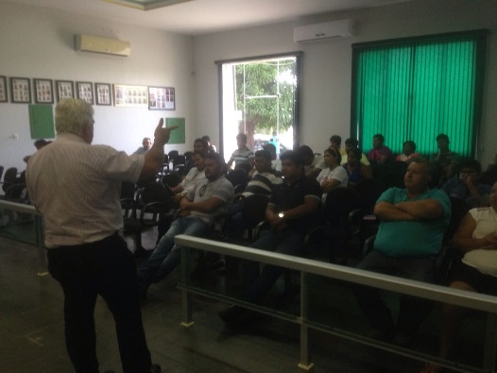 | Foto 4 - Estrada Vicinal na Ilha do Bananal  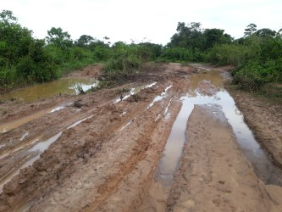
Foto 5 - Consulta Formoso  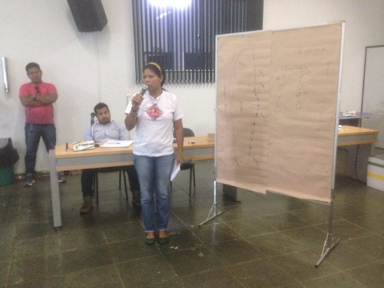 | Foto 6 - Consulta Formoso  